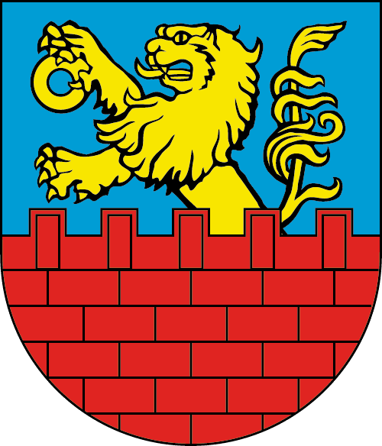 | URZĄD MIEJSKI W NASIELSKU  05-190 Nasielsk, ul. Elektronowa 3  Tel. (23) 69-33-122, fax (23) 69-12-470  e-mail: um@nasielsk.pl  Strona www Urzędu: www.nasielsk.pl  BIP Urzędu: www.umnasielsk.bip.org.pl | OP/011  Wydanie 1  z dnia  01.03.2022r.
KARTA INFORMACYJNA
WYDANIE ZEZWOLENIA NA SPRZEDAŻ NAPOJÓW ALKOHOLOWYCH DLA PRZEDSIĘBIORCY, KTÓREGO DZIAŁALNOŚĆ POLEGA NA ORGANIZACJI PRZYJĘĆ.
I. | Wymagane wnioski: Wniosek o wydanie zezwolenia na sprzedaż napojów alkoholowych dla przedsiębiorcy, którego działalność polega na organizacji przyjęć – F-OP/12.
II. | Wymagane załączniki:  - tytuł prawny do korzystania z miejsca sprzedaży,  - potwierdzenie dokonania opłaty za korzystanie z w/w zezwolenia (jeżeli stałe zezwolenie na sprzedaż napojów alkoholowych wydał inny organ niż Burmistrz Nasielska),  - pełnomocnictwo – w przypadku reprezentowania przedsiębiorcy przez osobę działającą w imieniu wnioskodawcy wraz z dowodem uiszczenia opłaty skarbowej  w wysokości 17 zł.  Zwolnione z opłaty skarbowej są m. in. pełnomocnictwa udzielone małżonkowi, wstępnemu, zstępnemu lub rodzeństwu.
III. | Dokumenty do wglądu: Dowód uiszczenia opłaty za zezwolenie.
IV. | Opłaty:  - 525,00 zł – roczna opłata za wydanie zezwolenia na sprzedaż napojów zawierających do 4,5% alkoholu oraz piwa,  - 525,00 zł – roczna opłata za wydanie zezwolenia na sprzedaż napojów zawierających powyżej 4,5% do 18% alkoholu (z wyjątkiem piwa),  - 2100,00 zł – roczna opłata za wydanie zezwolenia na sprzedaż napojów zawierających powyżej 18% alkoholu.  Powyższe opłaty za wydanie zezwolenia na sprzedaż napojów alkoholowych dotyczą przedsiębiorców rozpoczynających działalność gospodarczą w tym zakresie. W roku otrzymania zezwolenia opłatę wnosi się jednorazowo w wysokości proporcjonalnej do okresu ważności zezwolenia. Przedsiębiorca prowadzący sprzedaż napojów alkoholowych w roku poprzednim obowiązany jest do złożenia do dnia 31 stycznia każdego roku, pisemnego oświadczenia o wartości sprzedaży brutto (z uwzględnieniem podatku VAT i podatku akcyzowego) poszczególnych rodzajów napojów alkoholowych w punkcie sprzedaży, w roku poprzednim (F-OP/04). Opłata wnoszona jest w trzech równych ratach w terminach do 31 stycznia, 31 maja i 30 września danego roku kalendarzowego. Opłatę można wnosić gotówką w kasie lub przelewem na rachunek bankowy: Bank Spółdzielczy w Nasielsku nr 18 8226 0008 0000 1746 2000 0002.
V. | Termin załatwienia sprawy: Miesiąc, a w przypadkach szczególnie skomplikowanych do 2 miesięcy.
VI. | Miejsce załatwienia sprawy: Urząd Miejski w Nasielsku ul. Elektronowa 3, pokój nr 203 (II piętro), tel. (23) 69-33-102.
VII. | Komórka odpowiedzialna: Wydział Organizacji i Promocji – stanowisko  ds. działalności gospodarczej.
VIII. | Tryb odwoławczy: Od decyzji w sprawie udzielenia zezwolenia na sprzedaż napojów alkoholowych przysługuje możliwość wniesienia odwołania do Samorządowego Kolegium Odwoławczego w Warszawie w terminie 14 dni od dnia doręczenia zezwolenia.
IX. | Opłaty za odwołanie: Nie dotyczy.
X. | Podstawa prawna:  - Ustawa z dnia 26 października 1982 r. o wychowaniu w trzeźwości i przeciwdziałaniu alkoholizmowi (Dz.U. z 2021 r., poz. 1119),  - Ustawa z dnia 16 listopada 2006 r. o opłacie skarbowej (Dz.U. z 2021 r., poz. 1923),  - Ustawa z nia 14 czerwca 1960 r. Kodeks postępowania administracyjnego (Dz.U. z 2021 r., poz. 735).
XI. | Uwagi:  - Dokumenty można złożyć osobiście lub drogą korespondencyjną.  - Zezwolenie wydawane jest w drodze decyzji administracyjnej.  - Przy odbiorze dokumentów wymagane jest osobiste stawiennictwo.  - Zezwolenia na sprzedaż napojów alkoholowych dla przedsiębiorców, których działalność polega na organizacji przyjęć wydawane jest na okres do 2 lat.

